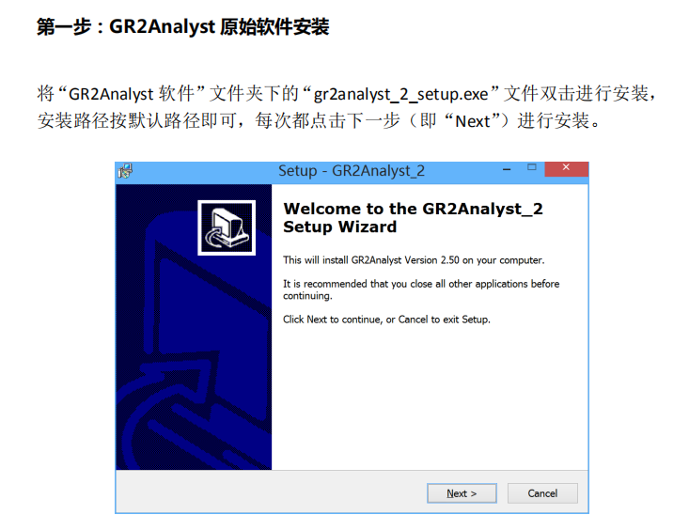
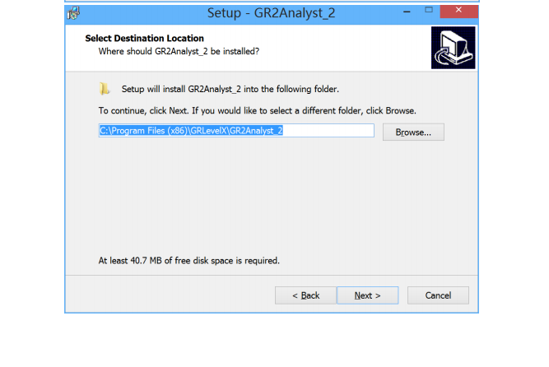

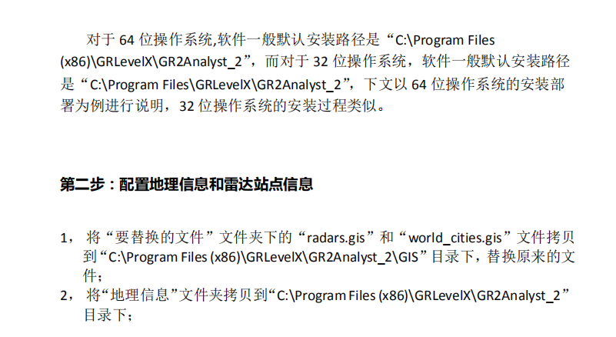
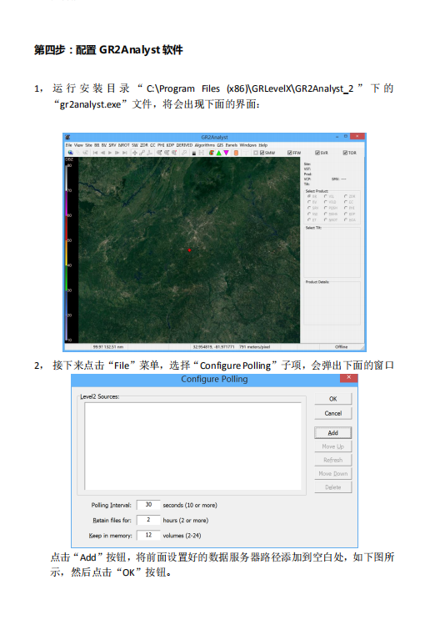

1.打开radars.gis文件，修改增加本地的雷达站点
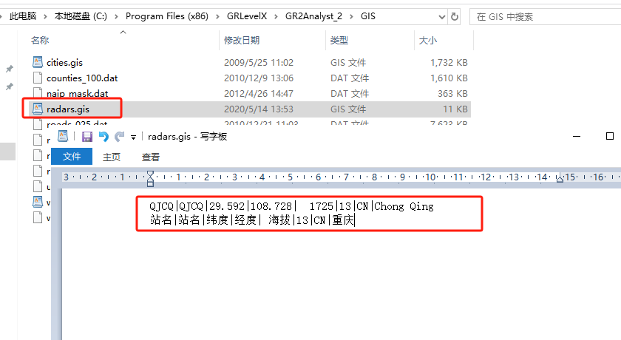

- 本机处理数据时，需要创建雷达数据源，和grlevel2.cfg文件，内容如下图，每行一个雷达站，名称要和radars.gis里面一致。而且必须是4个大写字母。
雷达数据源是可以填写服务器地址的，也就是可以映射其他地方已有的数据源。
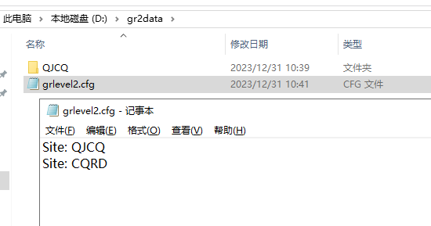

3.开始配置软件
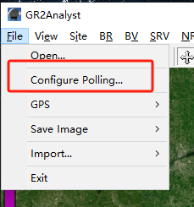

选中另外一个路径，点击delete（删除），增加自己的
的路径，点击ok；
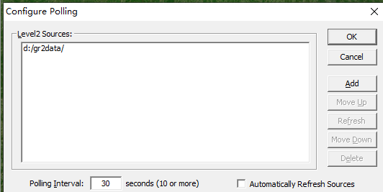

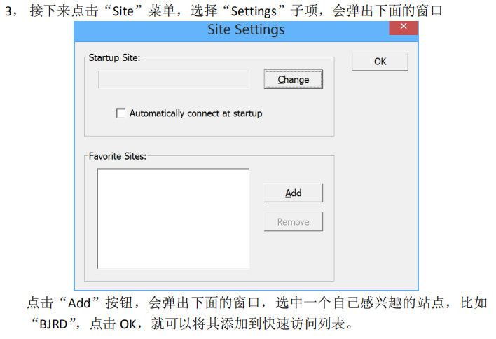
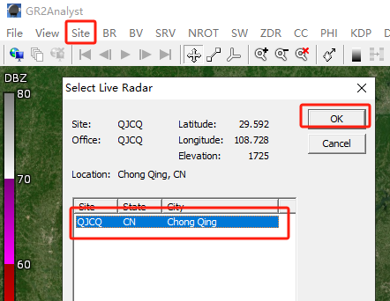

导入地图边界：
点击菜单栏的GIS Load ShapFile
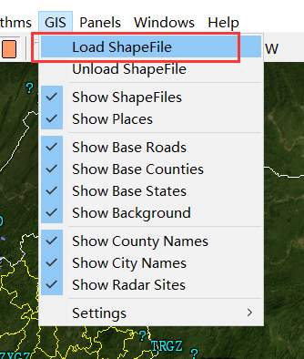

浏览压缩包里面的“地理信息”文件夹，两边都选择“省界”，点击import
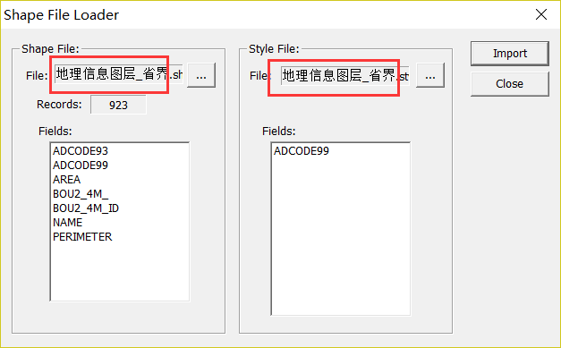

两边都选择“县界”，点击import，还有乡镇界，根据需要配置。

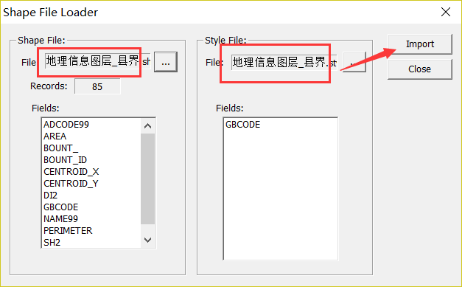

地图上就很清晰了
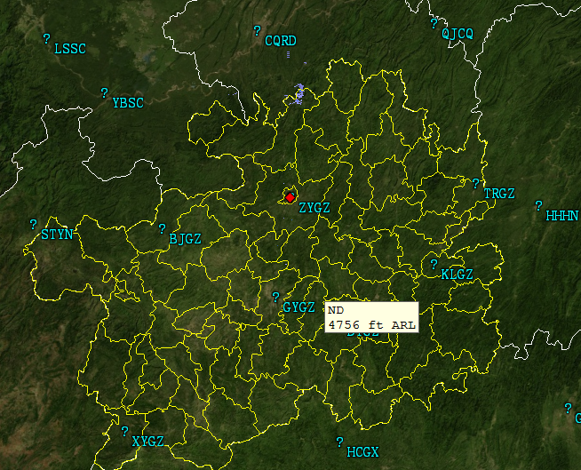

出现中国区域的地图之后，可以切换到内网，正常使用时只需要内网。

简单使用教程：
1、打开 start polling，系统会自动下载数据
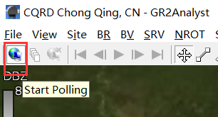
2、选择 斜向箭头工具
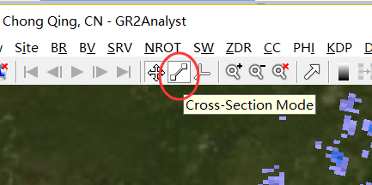
- 在强回波区域 拖动画出一条线路
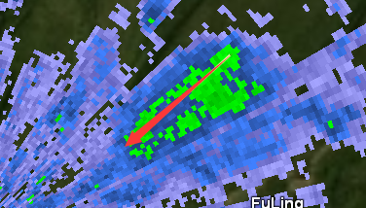
4、系统会自动生成回波的垂直剖面图
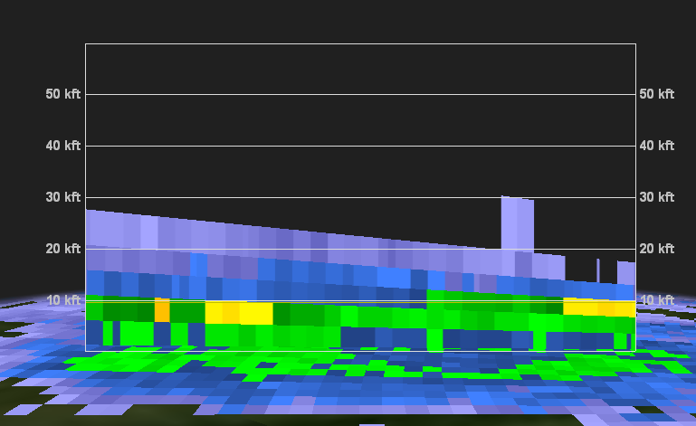

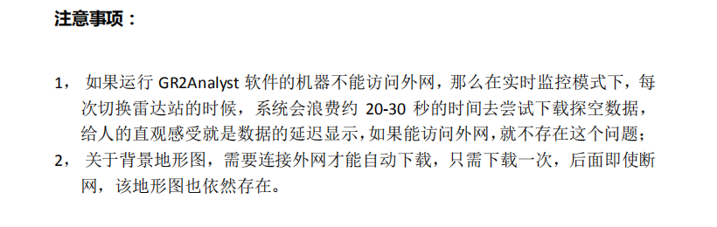

其他使用教程，见附件GR2软件使用手册.pdf

